2013-2014 EĞİTİM ÖĞRETİM YILI HAKKI DEĞER OO FEN BİLİMLERİ 7.SINIF 2.DÖNEM 1. YAZILI DEĞERLENDİRME
Adı Soyadı: Sınıf: No:
1.Aşağıdaki şekilde elektriksel yük ile yüklü A,B ve C harfleri ile gösterilen küreler arasındaki etkileşim gösterilmiştir.

3.Öğretmen balonu şişirir ve tahtaya dokundurur ancak herhangi bir etkileşim olmaz. Balonu yünlü kazağa sürttüğünde ise balon şekildeki gibi tahtaya adeta yapışır. Bir süre sonra ise balonun düştüğü gözlemlenir.

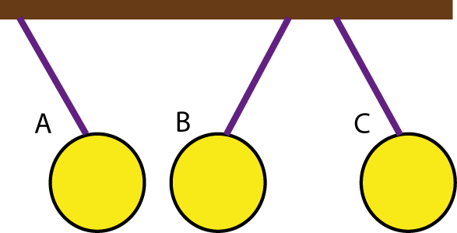
Buna göre kürelerin yük durumları aşağıdakilerden hangisi ya da hangileri olabilir?
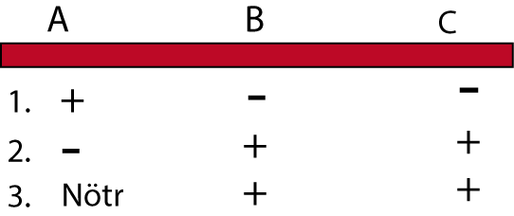

A)Yalnız 1 B)1 ve 2
C)2 ve 3 D)1,2 ve 3

2.Aşağıda A ve B devresi olmak üzere iki devre verilmiştir.
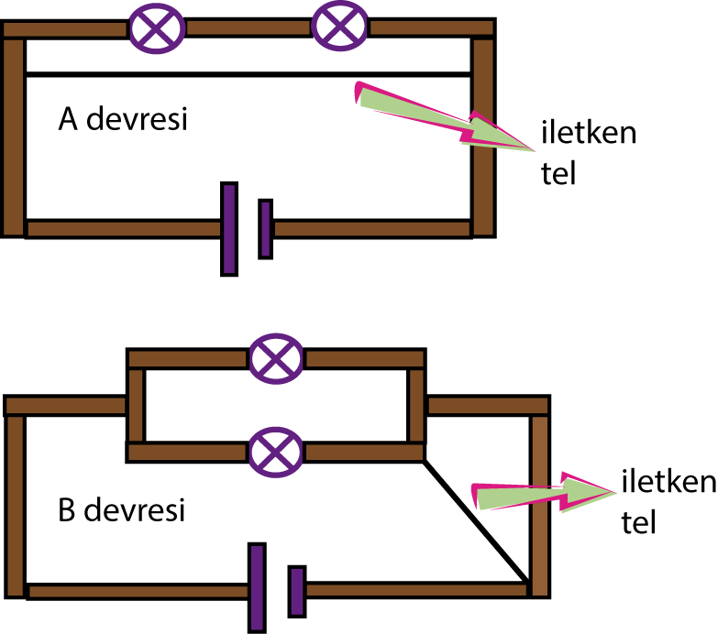
Buna göre A ve B devresinde sırası ile kaç ampul yanar?
A)0,0 B)1,1
C)2,2 D)0,2
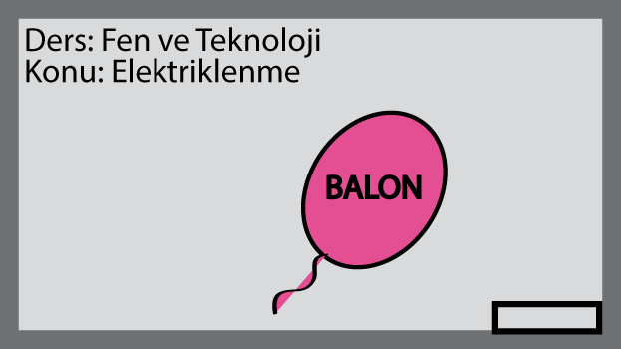
Buna göre aşağıdakilerden hangisi ya da hangileri doğrudur?
1.İlk başta balon yüklüdür.
2.Sürtülmeden sonra balon elektriksel yük ile yüklü olduğu için tahtaya yapışır.
3.Balonun bir süre sonra düşmesinin sebebi balon ile tahtanın aynı cins yük ile yüklü olmasıdır.
A)Yalnız 1 B)1 ve 2
C)2 ve 3 D)1,2 ve 3

4.Aşağıdaki şekillerde K ve L cisimlerinin birbirine dokundurulmadan önceki ve dokundurulduktan sonraki yük durumları verilmiştir.
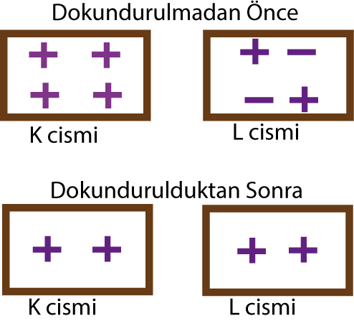
Buna göre; hangisi ya da hangileri doğrudur?
1.K cisminden L cismine pozitif (+) yük geçmiştir.
2.L cisminden K cismine negatif (–) yük geçmiştir.
A)1 yanlış,2 doğru B)ikisi de doğru
C)1 doğru,2 yanlış D)ikisi de yanlış
5.Aşağıdaki şekilde, sahilde oynayan Nadir, Kerem ve Ahmet’in yerleri gösterilmiştir.
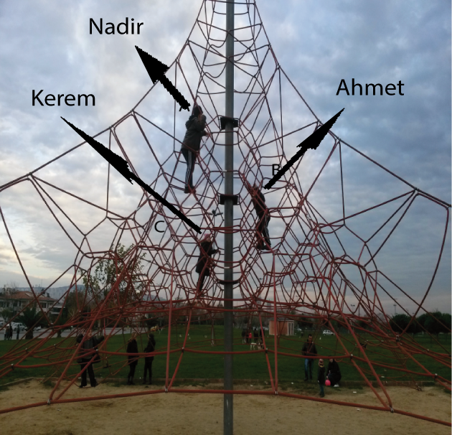
Nadir, Kerem ve Ahmet’in potansiyel enerjileri eşit olduğuna göre üç kuzenin ağırlıkları arasındaki ilişki aşağıdakilerden hangisidir?
A)Nadir>Ahmet>Kerem B)Kerem=Ahmet=Nadir
C)Kerem>Nadir>Ahmet D) Kerem>Ahmet>Nadir

6.Aşağıdaki düzenekler, zeminler hariç her bakımdan özdeştir. Eğik düzlemlerden arabalar serbest bırakılmış ve araba en fazla yolu cam zeminde en az yolu asfalt zeminde almıştır.
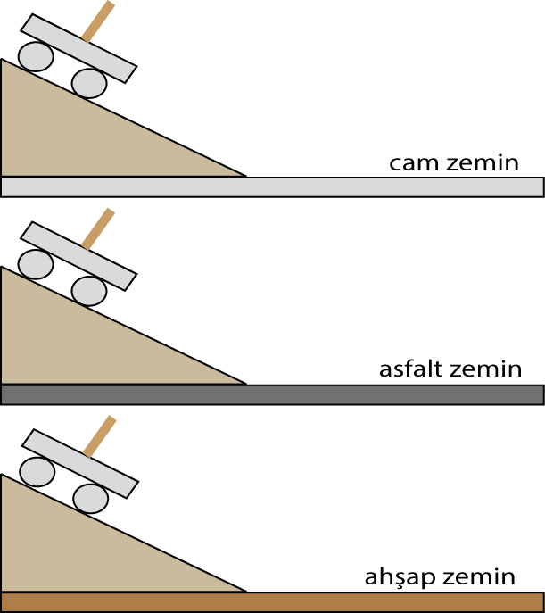
Buna göre yapılan deneyde bağımsız değişken aşağıdakilerden hangisidir?
A)Arabaların aldığı yollar
B)Eğik düzlem
C)Arabalar
D)Zeminlerin cinsi
7.Flaş! Flaş! Flaş!Tarım Bakanlığından yapılan açıklamaya göre Anadolu yakası ve Avrupa yakası arasında her türlü hayvan geçebilecek ancak kurbanlık hayvan geçişi yasaklanmıştır.
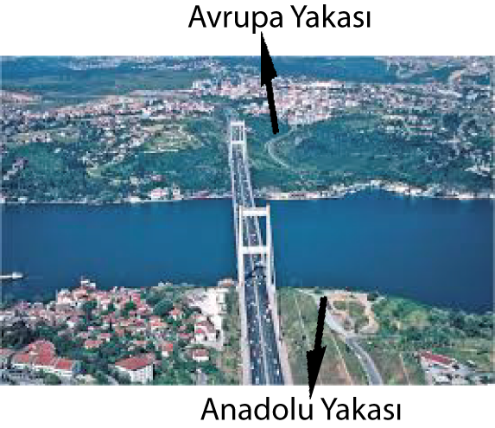
Öğretmenin elektrik ile ilgili verdiği ödev için gazete küpürlerinden böyle bir hazırlık yaparak gelen öğrencinin ödevi ile ilgili iki arkadaşı aşağıdaki gibi yorum yapmıştır.
Ali: Kurbanlık hayvanlar pozitif yükü temsil eder.
Özlem: Kurbanlık hayvanlar hariç, diğer hayvanlar negatif yükü temsil eder.
Buna göre aşağıdakilerden hangisi doğrudur?
A)Her ikisi de doğru B)Her ikisi de yanlış
C)Ali doğru,Özlem yanlış D)Özlem doğru,Ali yanlış
BİLGİ: 8. Ve 9. soruları aşağıdaki şekli kullanarak cevaplayınız.
Aşağıda, numaralandırılmış kutucuklarla çeşitli maddelerin tanecik modelleri verilmiştir. Kutucuk numaralarını kullanarak soruları cevaplayınız. 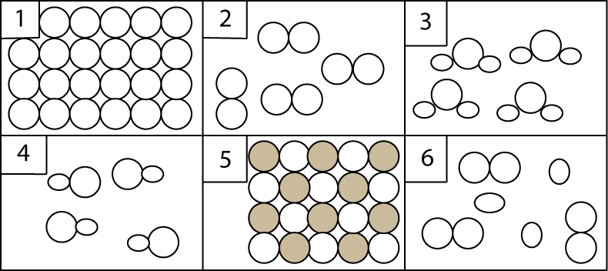
8.Yukarıdaki şekillerden hangisi ya da hangileri elementi temsil eder?
A)1 ve 2 B)1,2 ve 3 C)3,4 ve 5 D)4 ve 5
9.Yukarıdaki şekillerden hangisi ya da hangileri bileşiği temsil eder?
A)1,2 ve 3 B)2,3 ve 4 C)3,4 ve 5 D)4,5 ve 6
10.Aşağıdaki şekilde başlangıçta nötr olan elektroskoba, yüklü A cismi dokundurulmuş ve elektroskobun yaprakları açılmıştır.
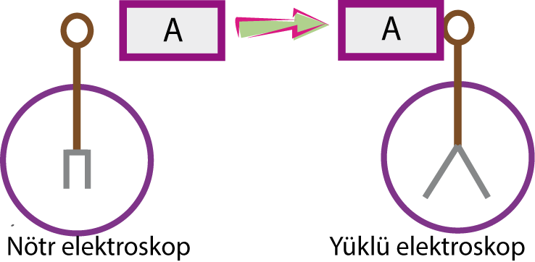
Buna göre elektroskoba dokundurulan cismin yük durumu aşağıdakilerden hangisi ya da hangileri olabilir?
1.Pozitif yüklü olabilir.
2.Negatif yüklü olabilir.
3.Nötr olabilir.
A)Yalnız 1 B)1 ve 2
C)2 ve 3 D)1,2 ve 3

11.Öğretmen derse aşağıdaki şekilde gösterilen berilyum atom modeli ile gelmiştir.
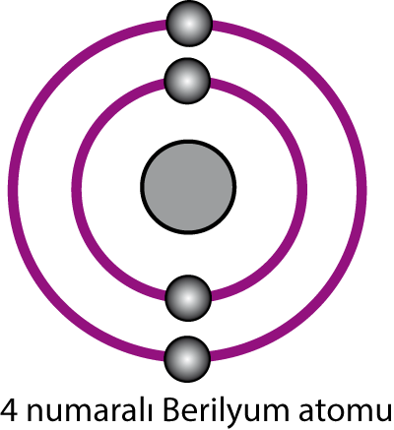
Buna göre aşağıdakilerden hangisi yanlıştır?
A)Sembolü Be ile gösterilir.
B)Kararlı yapıdadır.
C)Dört protona sahiptir.
D)İki katmanı vardır.

12.Aşağıda nötr halde bulunan lityum ve oksijen atomunun atom modelleri verilmiştir.
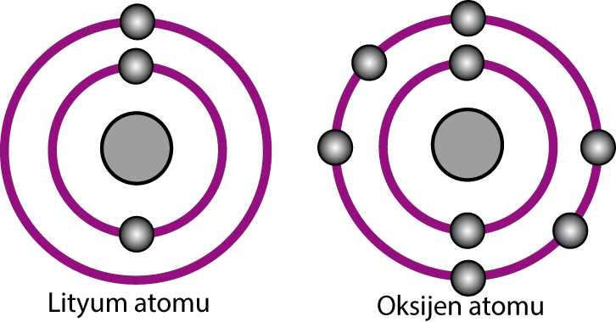

Bu modellere bakarak konuşan öğrencilerden kaç tanesi doğru söylemektedir?
Aslı: Oksijen atomunun proton sayısı elektron sayısına eşittir.
Gamze: Lityum bir elektron verdiğinde dublet kuralına uyar.
Ata: Oksijen kararlı olmak için elektron alır.
Ozan: Oluşturacakları bileşiğin formülü Li₂O dur.
Abdullah: Bileşiğin formülü yazılırken önce anyon sonra katyon yazılır.
A)2 B)3 C)4 D)5

13.Öğrenci atom modeline benzettiği için sınıfa bir dart getirmiştir.
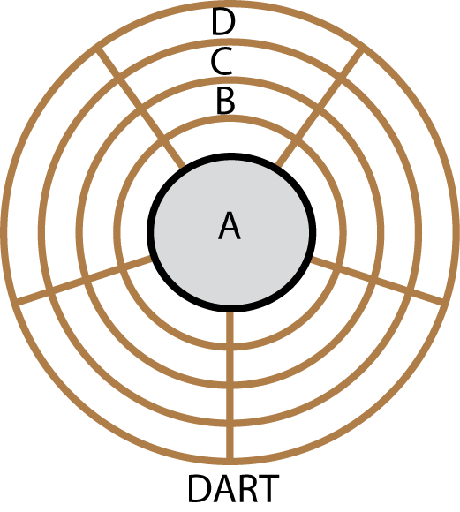
Buna göre aşağıdakilerden hangisi yanlıştır?
A)A ile gösterilen yer çekirdektir.
B)B,C ve D ile gösterilen yerler katmanlardır.
C)Elektronlar A ile gösterilen yerdedir.
D)B,C ve D ile gösterilen yerler atomun hacmini oluşturur.
B.Bilgi: Elementlerin sembolleri ortak bir dil oluşturmak adına tüm dünyada aynıdır.
Buna göre aşağıdaki tabloda boş bırakılan kutuları doldurunuz.(6x2=12 puan)
ELEMENTLER FARKLI DİLLERDE SEMBOLLER
 | TÜRKÇE | RUSÇA | ÇİNCE
Sodyum | Na
Hidrojen
Azot | N

C.Aşağıdaki tabloda çeşitli element atomlarının nötr haldeki elektron dağılımları verilmiştir.
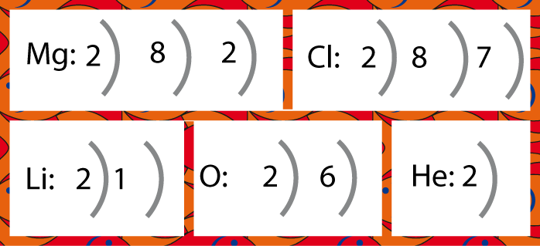
Buna göre aşağıdaki soruları kısa cevaplar ile yanıtlayınız.(4x3=12 puan)
-Hangi atom ya da atomlar kararlı haldedir.

-Hangi atomlar arasında iyonik bağ oluşur? İki tane örnek yazınız.

-Hangi atomlar arasında kovalent bağ oluşur? Bir örnek yazınız.

D.Aşağıdaki soruları yukarıdaki tabloya göre cevaplayınız. Başlarındaki boşlukları verilen ifade doğru ise (D), yanlış ise (Y) harfi ile doldurunuz.(5x2=10 puan)
( ) Mg ile Li arasında MgLi₂ bileşiği oluşur
( ) Klor atomunun üç katmanı vardır.
( ) Oksijen atomunun 8 protonu vardır.
( ) Helyum iyonik bağ yapar. ( ) Kovalent bağlı bileşiklerde atomlar elektronlarını ortaklaşa kullanır.
E.Aşağıda K ve L olmak üzere iki devre verilmiştir. Devre elemanları özdeştir.(6x2=12puan)
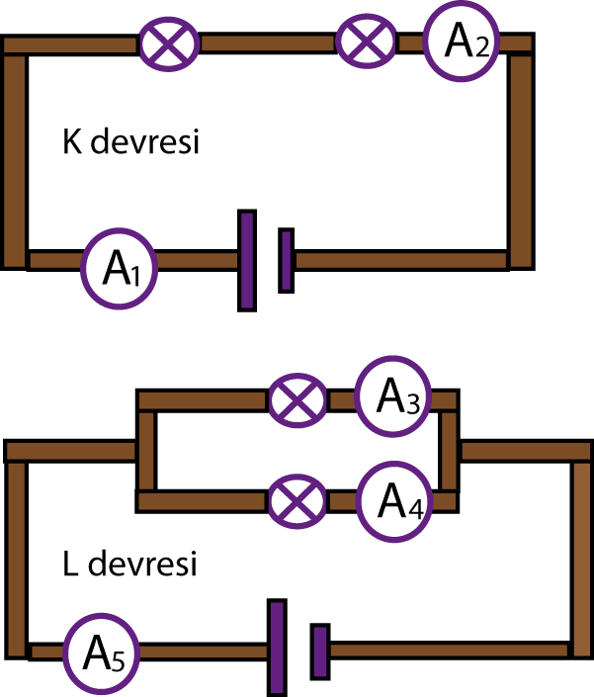
Verilenlere göre aşağıdaki soruları noktalı yerleri kullanarak cevaplayınız.
Hangi devredeki ampuller daha parlak yanar? ……………
Hangi devredeki pil daha uzun ömürlüdür? ……………
Hangi devreden bir ampul çıkarıldığında diğer ampul de söner? ……………..
Evlerimizdeki ampuller hangi devredeki gibi bağlıdır?...
K devresinde A₁ ve A₂ ampermetresinin gösterdiği değerleri kıyaslayınız? ………………………
L devresindeki A_{3,} A₄ ve A₅ ampermetrelerinin gösterdiği değerleri kıyaslayınız? ………………………..

F.Aşağıdaki soruda Beren devre elemanlarını, devreye yerleştirmek istiyor. Devredeki boşluklara verilen devre elemanlarını yerleştirelim.(2 puan)
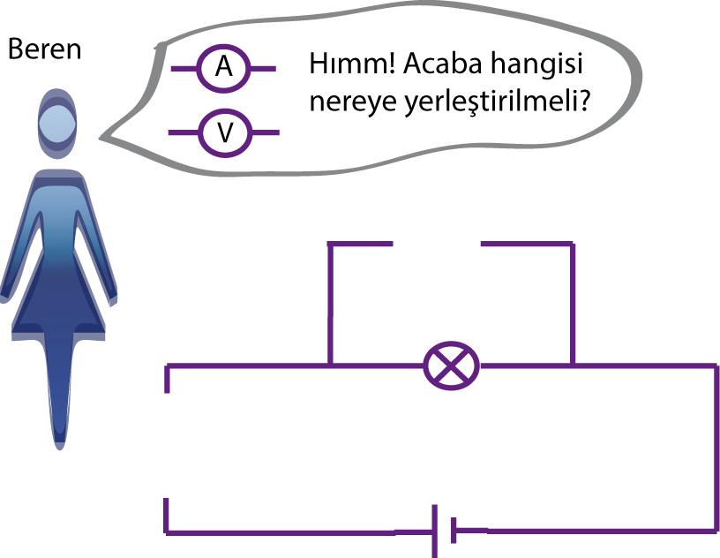
Not: Çoktan seçmeli sorular 4’er puandan 13x4=52puan. Not: Sınav süresi 40 dakikadır. Fen Bilimleri öğretmeni/İbrahim Evren ÖZER
Başarılar…

